YAZILIM LABORATUVARI 2, PROJE 1
Semanur Bağcı, Ece Peker

semanurbagci0@gmail.com , eceepeker@gmail.com
KOCAELİ ÜNİVERSİTESİ/MÜHENDİSLİK FAKÜLTESİ/BİLGİSAYAR
MÜHENDİSLİĞİ BÖLÜMÜ

- GİRİŞ
Projede bizden istenen bir URL’deki web sayfa içeriğine göre diğer birden fazla web sayfasını benzerlik bakımından indeksleyip sıralayan web tabanlı bir uygulama geliştirmektir. Projenin amacı ise; isteğe bağlı bir programlama dili kullanılarak, algoritma ve tasarım üzerinde kendimizi geliştirmemizdir.

II. ÖZET
Projenin çalışma mantığını özetleyecek olursak; projedeki Visual Studio Code ortamındaki proje.py dosyasını komut isteminde çalıştırdıktan sonra localhost kullanarak projenin isterlerine erişilir. http://localhost:5000/1: girilen bir url’ye gider ve url’nin içindeki kelimelere erişip kütüphaneler ve çeşitli algoritmalar kullanarak bu kelimelerin tekrar sayısını bulur ve bunu web sayfasına yazdırır.

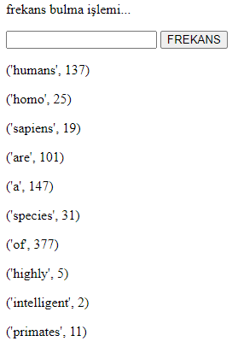

http://localhost:5000/2: ise girilen url’deki anahtar kelimeleri verir. Bu aşamada Türkçe bir metindeki, metnin konusunu yansıtmayan ekler, edatlar, zamirler çıkartılır ve kalan kelimelerin frekanslarından en yüksek olanlar, konuyu

özetleyen anahtar kelimeler olarak geçer. Bu anahtar kelimeler yine web sayfasına yazdırılır.

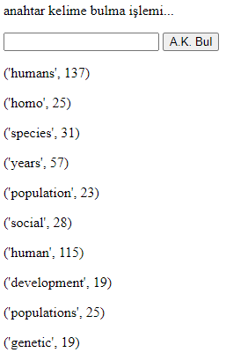

http://localhost:5000/3: te ise iki adet url girilecek alan bulunur. Bu url’ler kullanıcı tarafından alınır. İlk url’deki anahtar kelimeler ve frekanslar, 2. url’deki metin ile bir algoritma ve formül yardımıyla karşılaştırılır ve bir benzerlik oranı ortaya çıkar. Bu benzerlik oranı, anahtar kelimeler ve geçme sıklığı web sayfasına yazdırılır.
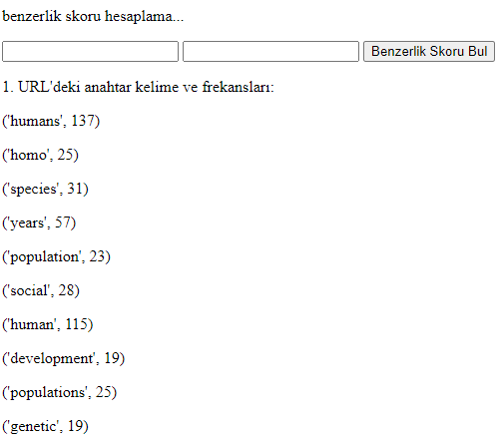
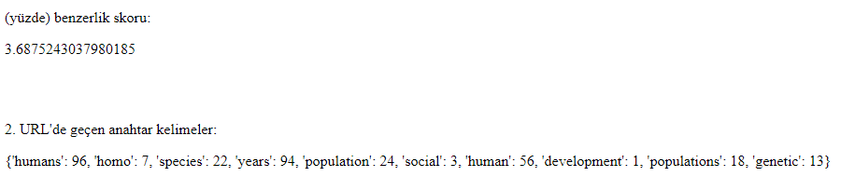

http://localhost:5000/4: te bir url girilecek alan bulunur. Bu url’deki kelimeler dışında url’de geçen farklı alt url’ler ve her bir url tekrardan kontrol edilerek bunların da alt url’leri bulunur. Bulunan toplam url’lerde benzerlik hesaplama işlemi uygulanır ve bunlar web sayfasına yazdırılır.

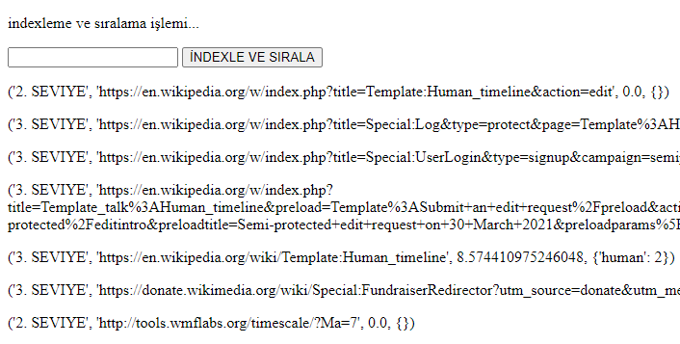

III. Yöntem
Projenin kodunu yazmaya başlamadan önce fonksiyonlar ve hangi dil ile yazacağımızla alakalı çeşitli araştırmalar yaptık. Öncelike JavaScript kullanarak projeye başladık, birinci maddeyi yapmaya çalıştık. Fakat sonradan gerek web sitesi oluşturma konusunda zorlanmamız, gerek bizim daha hakim olduğumuz bir dil olduğu için projeyi Python dili kullanarak yapmaya karar verdik. Python’da kullanacağımız çeşitli kütüphanelere ve algoritmalara karar verdikten sonra web tarafı için Django ve Flask hakkında araştırmalar yaptık, Django konusunda biraz zorlandığımız ve bizim projemiz için yeterli bir kaynak bulamadığımız için Flask kullanmaya karar verdik. Youtube’dan ve birkaç web sitesi yardımıyla Flask’ın temellerini 1-2 gün içinde öğrendik ve sonradan projemizin adımlarını teker teker yaparak bunu Flask yardımıyla web ile bağladık.

IV. SONUÇ
Bu proje sayesinde Flask ortamıyla tanışmış, Python’daki bilgimizi geliştirmiş, web sitesi kullanımı, indexleme, benzerlik bulma ve doğal dil işleme kütüphaneleri hakkında bilgi sahibi olmuş olduk.

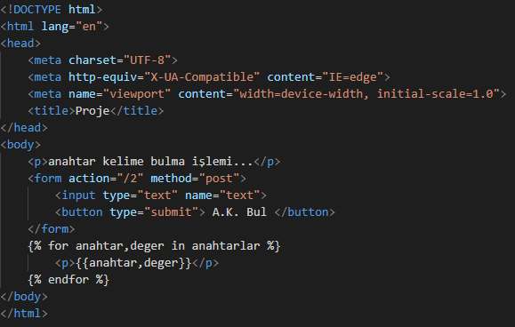

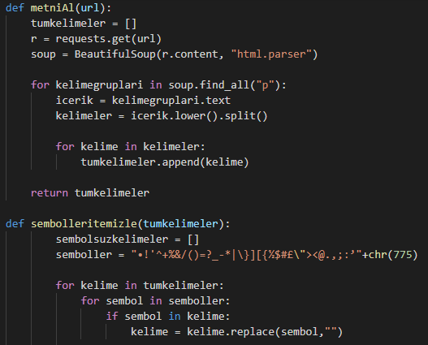

V. KULLANILAN KÜTÜPHANELER VE FONKSİYONLAR

[1] from flask import Flask, render_template, request

[2] import requests

- Import operator

- From bs4 import BeautifulSoup

- Def metniAl(url)

- Def sembolleritemizle(tumkelimeler)

- Def anahtarlariBul(tumkelimeler)

- Def benzerlikSkoru(url1,url2)

- Def indexleSirala(url)

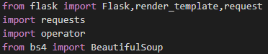

VI. PROJE YAPIM AŞAMASINDA KARŞILAŞILAN SIKINTILAR

Projenin yapım aşamasında gerek bizim için yepyeni bir konu olması gerekse yepyeni bir platform kullanmamız sebebiyle başlarda zorlandık, hata aldık ve bazen bu hataların oluşma sebebini ve çözümünü bulmamız günlerimizi aldı. Videolar izledik, internette araştırmalar yaptık, çoğu şeyi tekrar tekrar denedik. Başlangıçta JavaScript ile ilgili projeye başladığımız için, belirli bir süre o dilde araştırmalar yaptık fakat sonrasında bunun bizim için uygun olmadığını fark edip tekrardan uygun bir platform aramaya başladık ve Flask’ı bulduk. Projedeki semantik anlamlı kelimeleri bulan 5. isteri ise maalesef nasıl yapacağımızı, uygun kütüphaneyi ve fonksiyonu bilmemize rağmen yetiştiremedik.

VII. KABAKOD

[1] BAŞLA.
[2] pip install beautifulsoup4ile kurulum yap.
[3] proje.py adında bir python dosyası aç.
anahtarkelime.html, benzerlik.html, frekans.html, giris.html, indexle_sirala.html oluştur.
[4] request ile url’den metni al
[5] beautifulSoup ile kelimeleri bul.
[6] 1. madde için return frekanshesaplama(url)
[7] return render_template(giris.html)
[8] 2. madde için return anahtarkelimebul(url)
[9] render_template(frekans.html)
[10] 3.madde için return benzerlikskoru(url1,url2)
[11] return render_template(benzerlik.html)
[12] 4. madde için return indexleSirala(url)
[13] return render_template(indexle_sirala.html)
[14] BİTİR.

VIII. KAYNAKLAR

[1] https://www.youtube.com/watch?v=pNqtDpcPJm0

[2]https://www.youtube.com/watch?v=qhMY6TW_Dj4&t=328s

[3]https://www.youtube.com/watch?v=KQ3KRJh9JTs

[4]https://www.youtube.com/watch?v=zbQ5xX9HTHk

[5]https://www.youtube.com/watch?v=D5zrAk9mlF8&t=89s

[6]https://www.youtube.com/watch?v=WthFJcmGLhY&t=368s

[7]https://www.youtube.com/watch?v=4noJ2hJuKx4

[8]https://www.mobilhanem.com/flask-framework-giris-kurulum/

[9]https://www.mobilhanem.com/python-egitimi/

